Fiche d’inscription/Registration
17ème EDITION H.2.P.T.M. 2023
18-20 octobre 2023 - Valenciennes, France

*Champs obligatoires
Informations personnelles et administratives/Personal and administrative information*
□Mr/Mr * □ Mme/Mrs*
Prénom/First name* :
Nom d’usage/Last name* :
Date de naissance/date of birth* : Lieu de naissance/Place of birth* :
Courriel/e-mail* :
Adresse personnelle/Personal Adress* :
Voie/Street* : Code postal/Zip* :
Ville/City* : Pays/Country* :
Fonction/Status* :
□ Enseignant-chercheur/Professor,Researcher □ Etudiant, doctorant/Student,PhD
□ Professionnels-Industriels/Professionals-Industrials

Etablissement de rattachement/Home institution* :
Nom de l’établissement/Institution name* :
Voie/Street* : Code postal/Zip* :
Ville/City* : Pays/Country* :
□ Vous êtes un organisme (Université, laboratoire…)/ You are an organism (University,Laboratory…) :
Nom de l’établissement/Name of the institution* :
Administrateur à contacter/Administrator to contact* :
N° de tél/Phone number* : Courriel/e-mail* :
Adresse de l’établissement/Institution adress* :
Voie/Street* : Code postal/Zip* :
Ville/City* : Pays/Country* :
□ Vous êtes un établissement public ou société en France uniquement/You are a French public etablishment or society
N° SIRET* :
□ Vous êtes un établissement public ou société de l’Union Européenne/You are an European Union public etablishement or society
Code TVA intracommunautaire/VAT number* :

Paiement/Payement

Frais d’inscription/Registration fees
Enseignants-chercheurs/Professor,Researcher, doctorants/Student,PhD (Intervenants/speakers
) : 330€ TTC (TVA 10% incluse)
Professionnels-Industriels/Professionals-Industrials : 330€ TTC (TVA 10% incluse)
Etudiants, doctorants/Student,PhD : 165€ TTC (TVA 10% incluse)
Présence à l’évènement / Events attendance*
□ Mercredi/Wednesday 18/1
□ Jeudi/Thursday 19/10
□ Dîner de gala/Gala dinner Jeudi/Thursday 19/10
□ Vendredi/Friday 20/10

Mode de paiement/Payment method*
□ Carte bancaire/Bank card
□ Virement/Bank transfer
Important :
Merci de préciser la référence suivante/Transfer reference obligatory : YOURNAME-H2PTM’2023
Example : SYLVAINPETIT-H2PTM’2023

RELEVE D'IDENTITE BANCAIRE TRESOR PUBLIC :
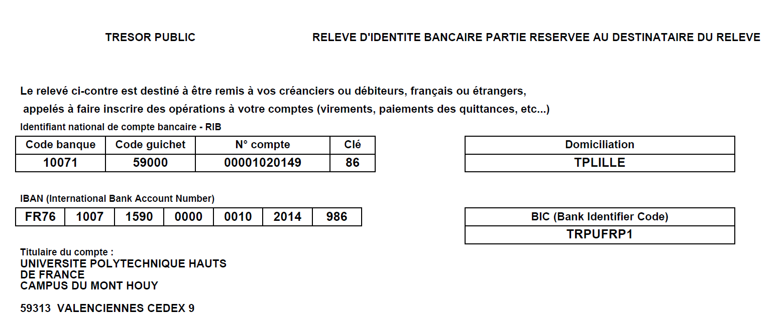

□ Bon de commande/purchase order :
Merci de contacter/Please contact jocelyne.groliere@uhf.fr for this payment method

